Павлодар қаласының №20 лицей-мектебінің газеті 2011 жылғы 23 қыркүйектен шыға бастады

№62 «Лицеист» балалар баспасөз орталығының газеті 15 желтоқсан 2020 жыл

«Бар ізгілік тек біліммен алынар, біліммен аспанға жол салынар».
Ж. Баласағүн

«Важно не количество знаний, а качество их. Можно знать очень многое,

не зная самого нужного» Л. Толстой
«Knowledge is power. Information is liberating. Education is the premise of progress,
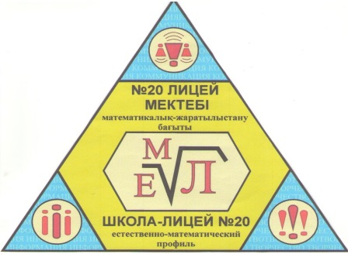
in every society, in every family». K. Annan

Лицеист

16 желтоқсан – Қазақстан Республикасының Тәуелсіздік күні
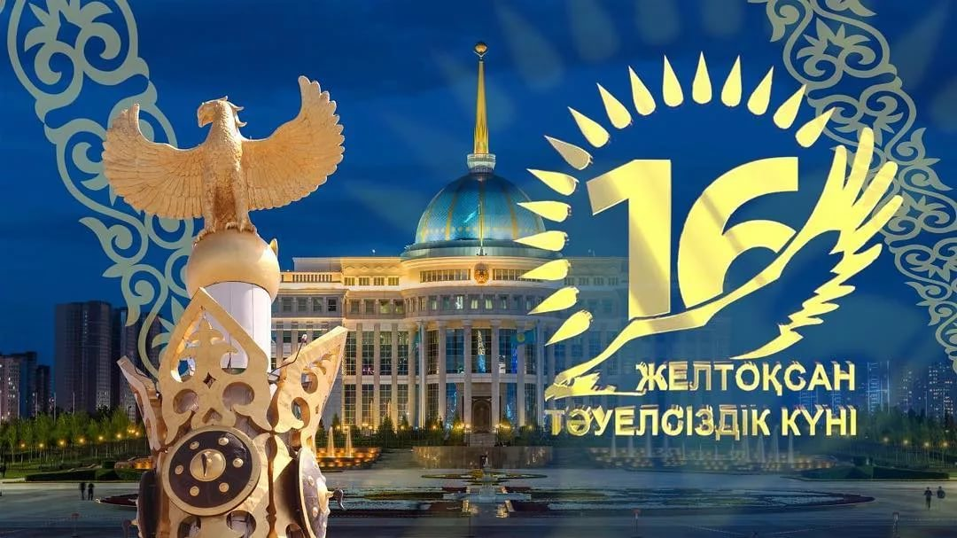
16 желтоқсан – ата бабамыздың арманы орындалып, жасампаздығымызды жаңа белеске көтерген Тәуелсіздік күні. 1991 жылғы 16 желтоқсанда президент Нұрсұлтан Назарбаев қол қойған Конституциялық Заңнан бастау алған тәуелсіздігімізге 34 жыл толды. Тарихқа көз жіберетін болсақ, Тәуелсіздік – 1986 жылғы Желтоқсан оқиғасында алаңға шыққан жастардың ерік-жігері, ең алдымен барша қазақстандықтардың арман-мұратының салтанат құруы. Тәуелсіздік – бұл азап пен төзімнің, халықтың сан ғасырлар бойы еркіндікті аңсаған шыдамының өтуі.
Редакция мекен – жайы: Қазақстан Республикасы, 140000, Павлодар қаласы,
М. Горький көшесі, 102/4
Редактор: Жумабаева Айнұр
Тілшілер: Искак Камилла, Жуматаева Данель
Түзетуші: Енсебай Адлет, Гомар Амина
Рәсімдеуші: Уразалимова Сана, Қайыр Бейімбет
Фотокорреспондент: Амангелді Аяжан, Рыбин Данила

1 бет
№62 «Лицеист» балалар баспасөз орталығының газеті 15 желтоқсан 2020 жыл

ЖАҢАЛЫҚТАР
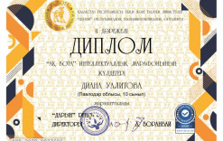
"АҚ БОТА"РЕСПУБЛИКАЛЫҚ ЗИЯТКЕРЛІК МАРАФОНЫНЫҢ ҚОРЫТЫНДЫЛАРЫ
"Ақ бота" республикалық зияткерлік марафонында жүлделі орындарға ие болған 20 мектеп-лицейінің оқушыларын құттықтаймыз: 10 Б сынып оқушысы Уалитова Д., 9 б сынып оқушысы Паршуков А., 9 б сынып оқушысы Темирова Д., 10 Б сынып оқушысы Сейтқазы А., 9 А сынып оқушысы Алгазина Ж., Бадулина А., Шкленник А., 9 б сынып оқушылары (III орын). Біз әрқашан алда және биіктікте болуларыңды тілейміз!

ИТОГИ ДИСТАНЦИОННОЙ РЕГИОНАЛЬНОЙ НАУЧНО-ПРАКТИЧЕСКОЙ КОНФЕРЕНЦИИ «МЕНІҢ ОТАНЫМ - ҚАЗАҚСТАН»
27 ноября 2020 года были подведены итоги ХХ дистанционной региональной научно-практической конференции «Менің Отаным - Қазақстан», посвященной дню Первого Президента Республики Казахстан. Мероприятие организовано и проведено ГККП «Детско-юношеский центр экологии и туризма отдела образования города Павлодара». Цель: стимулирование научно-исследовательской деятельности, развитие кругозора обучающихся в познании истории родного края, формирование патриотизма.
Ученица 9 Б класса школы-лицея №20 Шкленник Арина выступила на конференции с проектом «Экскурсионный маршрут «Набережная Павлодара - сердце города» и заняла I место. Вместе со своим научным руководителем, учителем истории Зотовой К.А., ученица разработала увлекательный экскурсионный маршрут по достопримечательности нашего города - набережной Иртыша. Исследовательская работа привлекательна тем, что в ней нашли отражение интересные факты истории и краеведения Прииртышья. Поздравляем Арину и Ксению Александровну с победой, желаем успеха, достижения дальнейших высот!
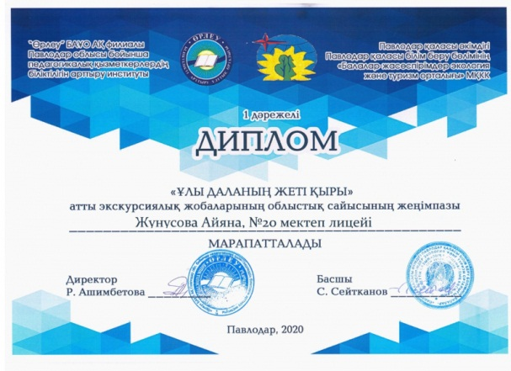
RESULTS OF THE REGIONAL COMPETITION OF EXCURSION PROJECTS "SEVEN FACES OF THE GREAT STEPPE"
In order to facilitate the study and preservation of the cultural and historical heritage of the Pavlodar region, through the development of the historical and archaeological movement among schoolchildren, a remote regional competition for excursion projects "Seven Facets of the Great Steppe" was held. The competition was organized by the Children's and Youth Center for Ecology and Tourism in cooperation with FAO "NTSPK" Orleu ".
A student of grade 11 A of school-lyceum №20 Zhunusova Ayana presented for the competition the local history route "Sacred places of Pavlodar region", developed under the guidance of the teacher of history Zotova K.A. The jury highly appreciated the work of the student and awarded the 1st place. We congratulate Ayana and Ksenia Aleksandrovna on their victory and wish them further succ. 2 бет

№62 «Лицеист» балалар баспасөз орталығының газеті 15 желтоқсан 2020 жыл

16 ЖЕЛТОҚСАН – САН ҒАСЫР АҢСАҒАН АТА-БАБА АРМАН ОРЫНДАЛҒАН КҮН

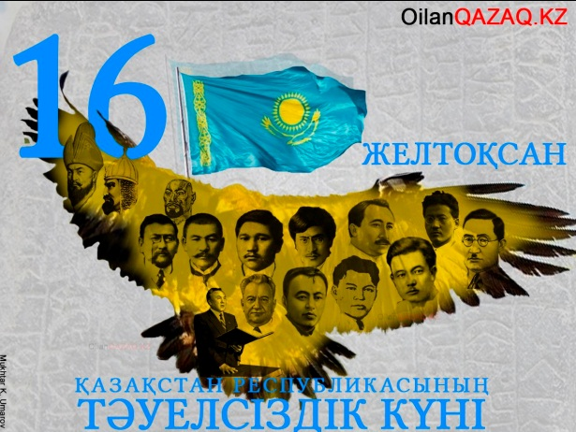
16 желтоқсан – ата бабамыздың арманы орындалып, жасампаздығымызды жаңа белеске көтерген Тәуелсіздік күні. Бұл атаулы күн 1991 жылғы желтоқсанның 16-сында Қазақстан Республикасының Президенті Н.Ә.Назарбаев қол қойған «Қазақстан Республикасының мемлекеттік тәуелсіздігі туралы» және 2008 жылғы 25 маусымдағы және 2009 жылғы 22 сәуірдегі заңдармен өзгертулер енгізілген 2001 жылғы желтоқсанның 13-інде «Қазақстан Республикасындағы мерекелер туралы» Қазақстан Республикасы заңдарына сәйкес атап өтіледі.
Тарихқа көз жіберетін болсақ, Тәуелсіздік – 1986 жылғы Желтоқсан оқиғасында алаңға шыққан жастардың ерік-жігері, ең алдымен барша қазақстандықтардың арман-мұратының салтанат құруы. Патша дәуірінде де, Кеңес Одағы кезінде де тәуелсіздікке деген ұмтылыс халықтың едеуір бөлігінде қалыптасты. Біз бірнеше жүз жыл отаршылдықтан кейін ХХ ғасырдың аяғында қайта жаңғырған мемлекетпіз. Тәуелсіздік – бұл азап пен төзімнің, халықтың сан ғасырлар бойы еркіндікті аңсаған шыдамының өтуі. Қазақстанның тәуелсіз, егеменді ел ретінде танылғанына міне он тоғыз жыл толып отыр. Тәуелсіздік сияқты ұлттық мерекені бүгінгі таңда қазақ халқы жүрегімен сезінуі керек. Тәуелсіз елдің ең басты тұғыры ол қоғамның, сол мемлекеттегі жергілікті ұлттың рухы, жігері, қоғамдық санасы. Басты байлық жамүдде емес, азаматтардың мүддесі мен қажеттілігі. Жаңа әлемдегі жаңа Қазақстанның бүгінгі құдіретті күші ел бірлігінде, ұлттар татулығында жатыр. Қазақстан үшін ХХI ғасыр тарихының парағы парасат пен пайымға толы.
Біздің стратегиялық міндетіміз ең бірінші тұрғындардың өмірінің сапасы мен тұрмыстық деңгейін көтеру болып табылады. Желтоқсан көтерілісі — 1986 жылы 17-19 желтоқсан аралығында Алматыда болған қазақ жастарының КСРО үкіметінің отаршылдық, әміршіл-әкімшіл жүйесіне қарсы наразылық іс-қимылдары. Бостандыққа, тәуелсіздікке ұмтылған қазақ халқы тарихындағы елеулі оқиға болып табылады. Желтоқсан көтерілісіне КОКП ОК-нің қаулысымен “қазақ ұлтшылдығының көрінісі” деген баға беріліп, көтеріліске қатысқан азаматтар қуғын-сүргінге ұшырады. КСРО-ның тоталитарлық, отаршыл саясатына қарсы қазақ жастарының азаттық күресі тарихи маңызы бар үлкен оқиға болды.
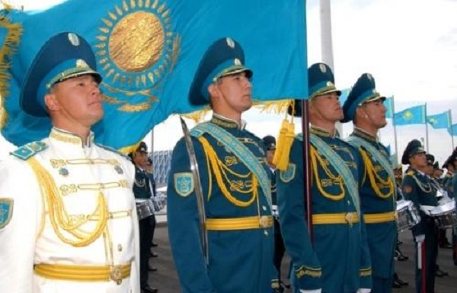
1991 жылы КСРО ыдырап, Одақтың құрамындағы елдер өз алдарына жеке мемлекет болып жатты. Солардың қатарында Қазақстан да болды. 1991 жылы 16-желтоқсанда Қазақстанның Жоғарғы Кеңесі “Тәуелсіздік пен мемлекеттің егемендігі туралы” заңды қабылдады. Ескеретіні, Қазақстан КСРО құрамындағы елдердің арасында ең соңғысы болып Тәуелсіздігі туралы заңды қабылдады. Бұл заң 1990 жылы 25-қазанда қабылданған Қазақстанның Егемендігі туралы Декларациямен бірге Қазақ елінің елдігін нығайта түсті.
Қазақстанның Тәуелсіздігін ресми түрде ең алғаш болып Түркия мойындады, екінші болып айдаһардай айбарлы Қытай, сонан соң Ұлыбритания мойындады. Оның артынан Моңғолия, Франция, Жапония, Оңтүстік Корея және Иран Ислам мемлекеті мойындады. Иран — Қазақстанның тәуелсіздігін мойындаған алғашқы мұсылман мемлекеті. Ал “Тәуелсіздігімізді ең алғаш болып бауырлас Түркия мемлекеті мойындады” деген сөздің ақиқат еместігін білгеніміз жөн. Түркия алғаш болып Қазақстанда өз елшілін ашты, бірақ тәуелсіздігімізді мойындауда он жетінші болды. Бұл деректі еліміз Тәуелсіздік алғаннан кейін Сыртқы істер министрінің орынбасары қызметін атқарған, елдің сыртқы саясат тұжырымдамасы авторларының бірі болған Вячеслав Ғиззатов келтірген. ҚР Сыртқы Істер министрлігінде тіркелген дипломатиялық құжаттарда Түркияның Қазақстан тәуелсіздігін ресми түрде мойындайтын протоколға 1992 жылдың 2-наурызы күні қол қойғандығы көрсетілген. Алғашықы күндері әлемнің салмақты елдері мойындап, кейіннен басқа да елдер мойындап жатты. Осылайша әлемдік саясат аренасында Қазақстан деген мемлекет тәй-тәй басты. Небары бірнеше аптаның ішінде әлемнің көптеген беделді елдері Қазақ елінің тәуелсіздігін мойындап, дипломатиялық қатынастар басталды.

3 бет

№62 «Лицеист» балалар баспасөз орталығының газеті 15 желтоқсан 2020 жыл

1150 YEARS OF AL-FARABI. WORKS AND HERITAGE FOR THE AGES
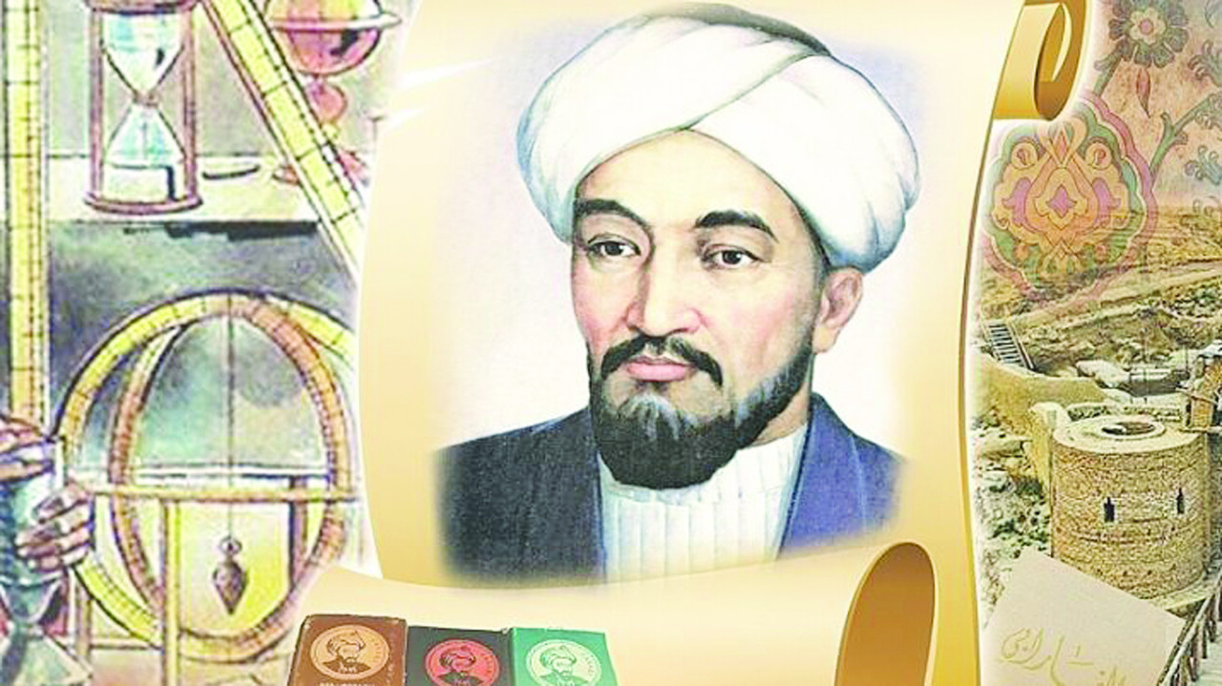
This year Kazakhstan celebrates the 1150th anniversary of the scientist and philosopher Abu Nasir al-Farabi. Abu Nasr al-Farabi was born in 870, in the city of Farab (now Otyrar, Turkestan region of Kazakhstan) at the confluence of the Arys river with the Syr Darya, at that time the city was a major political, commercial and economic center. According to legend, before the fall of Otyrar, there was a huge library, second in size only to the one in Alexandria. Its creation is attributed to al-Farabi. The scientist is a native of the Turks, as can be evidenced by the word "Tarkhan" in the composition of his full name. After receiving his initial education at home, al-Farabi then studied and worked in the major cities of Central Asia, Bukhara and Samarkand. The philosopher spent many years in Baghdad, the cultural and political center of the Arab Caliphate. Here he studied various branches of science and languages. In addition, there was a school of translators in Baghdad, where they studied and translated the works of Aristotle and Plato.There he became acquainted with the works of ancient Greek philosophers, becoming one of the founders of Eastern peripatetism - a medieval Arabic-language Muslim philosophy based on the authority of Aristotle. The Eastern philosopher became known as the" Second teacher " after Aristotle. It is known that the range of his knowledge was very wide - from religion, mathematics and philosophy, to music and politics. Scientific heritage of al-Farabi about 200 scientific works covering different branches of knowledge. His most famous works are: "A treatise on the views of the inhabitants of a virtuous city", "Philosophical treatises" and "a Great book about music". His works were translated into Hebrew and Latin in Medieval Europe. In December 950, at the age of 80, al-Farabi died in Damascus. In 2007, the governments of Kazakhstan and Syria agreed to cooperate in the construction of the historical and cultural center and the mausoleum of al-Farabi, the restoration of the mausoleum of Sultan al-Zahir Beybars in the Syrian capital. Kazakhstan has financed the construction of a Museum-mausoleum and an ethno-cultural center at the burial site of Abu Nasr al-Farabi. It was not possible to transfer the object to Syria at the time due to the martial law imposed in the country. Until 2016, the protection of the object was provided by the Kazakh side. However, it is assumed that the historical and cultural center and mausoleum of al-Farabi and Sultan Beybars in Damascus will be transferred to the balance of Syria.
In Kazakhstan, the largest educational institution-the Kazakh national University – is named after al-Farabi. there is a library on its territory, also named after the great philosopher. In Shymkent, the pedagogical Institute of culture is also named after al-Farabi.
In August 2019, the al-Farabi ethnographic house-Museum was opened in Istanbul. The opening of the ethnographic house-Museum is timed to celebrate the 1150th anniversary of al-Farabi.
Leading universities in Turkey, Jordan, Italy, China, Egypt, Bulgaria and other countries have opened and successfully operate al-Farabi research and educational centers.
The 1150th anniversary of al-Farabi will be celebrated internationally under the auspices of UNESCO in 2020.

4 бет

№62 «Лицеист» балалар баспасөз орталығының газеті 15 желтоқсан 2020 жыл

ОЙЛАН ДА ТАП

1.Тәуке ханның зандар жинағы?

2.ҚР Конституциясы бойынша мемлекеттік биліктің кайнар көзі ?

3. «Невада-Семей» қозғалысының жетекшісі кім болды?

4.Қазақтың тұңғыш академигі ?

5. «Алаш» партиясы құрылған жыл ?

6. Рейхстагқа жеңіс туын тіккен қазақстандық ?

7. Тәуелсіздік монументінің биіктігі ?

8. Ежелгі Баласағұн қаласында туған, ортағасырлық ғалым, «Құтты білік» атты дидактикалық поэманың авторы?

9.Тұңғыш қазақ мультфильмінің аты қалай және авторы кім?

10.Қазақ спортшылары арасынан тұңғыш рет Олимпиада чемпионы атанған кім?

11.Ежелгі сақтардың ел билеген атақты әйел патшаларының бірі ?

12.Қазақ қобызының түп нұсқасын кім жасаған ?

13. 31 мамыр қандай күн?

14. Париж сахнасында ән салған тұңғыш қазақ әншісі?

15. Қай жылы желтоксан оқиғасы кезінде жауапқа тартылған азаматтарды ақтау жөнінде жарлық шықты?

16. 1986 жылы Желтоқсан оқиғасында алаңға шыққан жастар туралы елдің арасында екіұдай пікір қалыптасып, биліктің көтерілісшілерді нашақорларға, маскүнемдерге теңеп тұрған сәтте бір ғана ән халықтың рухын көтеріп, іштегі бұғып жатқан ұлттық намысты қамшылады?

17. 24 жасында КСРО халық әртісі атағын алды. «Қазақтың бұлбұлы» аталған әнші?

5 бет

№62 «Лицеист» балалар баспасөз орталығының газеті 15 желтоқсан 2020 жыл

ЗДОРОВЫЙ ОБРАЗ ЖИЗНИ

Здорóвый óбраз жи́зни, ЗОЖ — образ жизни человека, направленный на сохранение здоровья, профилактику болезней и укрепление человеческого организма в целом.
Здоровье человека на 60 % и более зависит от образа жизни (еда, режим питания, физическая активность, уровень стресса, вредные привычки и разрушительное поведение).
Здоровый образ жизни подразумевает ментальное здоровье, отказ от табака и употребления алкоголя, здоровые модели питания, физическую активность, физические упражнения, спорт и т. д. Поддающиеся изменению формы поведения, такие как употребление табака, отсутствие физической активности, нездоровое питание и употребление алкоголя, — повышают риск развития неинфекционных заболеваний (НИЗ).

Образ жизни и здоровье
Исследования показывают, что здоровый образ жизни способен привести к значительному увеличению продолжительности жизни. Исследование в Германии показало, что ЗОЖ ассоциирован с увеличением ожидаемой продолжительности жизни после 40 лет на 13-17 ле т Исследование в США говорит об увеличении ожидаемой продолжительности жизни после 50 лет на 12-14 лет.

Образ жизни и репродуктивное здоровье
Ожирение, потребление табака и алкоголя, газированных напитков с кофеином (но не чай, кофе и какао) негативно влияют на репродуктивное здоровье мужчин Потребление алкоголя, курение и воздействие вторичного табачного дыма во время беременности повышают риски осложнений во время беременности, включая спонтанные аборты, а также вызывает повреждения ДНК как матери, так и младенца

Продукты здорового питания
Основа здорового питания — высокое потребление разнообразной растительной пищи. Многие вещества, содержащиеся в растительной пище, обладают антиоксидантными и противовоспалительными свойствами, препятствуют тромбообразованию, регулируют артериальное давление, активность ферментов, нормализуют уровень глюкозы в крови, корректируют липидный профиль, влияют на экспрессию генов и сигнальные пути, улучшают состояние миокарда, а также влияют на некоторые биомаркеры, ассоциированные с сердечно-сосудистыми заболеваниями.
Мета-анализы когортных исследований показали, что потребление отдельных групп продуктов питания ассоциировано со снижением рисков смертности от всех причин, включая продукты с высоким содержанием пищевых волокон (клетчатки), в том числе овощи, фрукты (прежде всего свежие, а не консервированные), орехи, бобовые, цельнозерновые продукты, а также рыба, оливковое масло, умеренное потребление кисломолочных продуктов.
Исследования, в том числе в России, говорят о том, что потребление кофе, в том числе декофеинизированного, ассоциировано со снижением смертности от всех причин.

Продукты питания, полезные при умеренном потреблении
Клинические и эпидемиологические исследования показывают, что продукты, богатые какао, снижают риск сердечно-сосудистых заболеваний, так как какао имеет высокое содержание полифенолов, особенно флавоноидов. Потребление темного шоколада может способствовать чувству насыщения и снижения калорийности питания. В то же время неумеренное потребление шоколадных конфет ассоциировано с увеличением массы тела, без увеличения при этом рисков сердечной недостаточности
Яйца при умеренном потреблении (оптимально не более одного яйца раз в 2 дня) ассоциированы со снижением рисков смертности от всех причин, при более высоком потреблении наблюдается рост риска. Высокое потребление яиц (более 1 шт. в день) связано с повышением рисков ИБС, сердечной недостаточности на 25 %, инфаркта миокарда.

6 бет

